TRABAJO PRÁCTICO N°2
GRUPO 1

INGENIERÍA Y CALIDAD DE SOFTWARE

Integrantes:
- Maximo Fran
- Uriel Romero
- Daniel Salomón
- Valentina Luna
- Leila Cruz
- Nicolas Quispe
- Santiago Herrerías

Módulos:
- M02: Configuración de horarios laborales, bloqueo de días, definición de intervalos entre turnos, antelación mínima de reserva y límite máximo de reservas por día.
- M04: Flujo completo del usuario invitado: visualización de disponibilidad, selección de fecha y hora, ingreso de datos personales y confirmación de reserva. Incluye validaciones en Mobile.

Fecha: 16/04/26

Comisión: 4k9

1. Lista de Requerimientos

1.1. Requisitos Funcionales

M02-R01F: Configuración de agenda de horarios

Descripción coloquial: El administrador debe poder definir su agenda de horarios laborales para cada día de la semana, con la posibilidad de configurar turnos cortados. El esquema configurado predeterminado será periódico, de forma que él definirá solo su horario semanal, y este será válido para todas las semanas siguientes.

Se le mostrarán los 7 días de la semanas, donde el administrador puede elegir qué días trabajar y cuáles no. Los días no laborales serán marcados en gris. Si se definen turnos para trabajar en un día habilitado, pero posteriormente se marca ese mismo día para no trabajar, los turnos no se borran, si no que se colocan en gris (al igual que el día) y se inhabilitan.

Se tiene la posibilidad de agregar la cantidad de turnos que se desee para un día determinado que se haya marcado para trabajar, especificando la hora de inicio y los tipos de eventos que se podrán reservar para el mismo. Para validar la hora de inicio de los turnos, habrá que ver los que ya están definidos, y el tipo de evento de máxima duración de cada uno, aseguramos que no se superpongan entre sí. Si se superpone, no se crea el turno y se le debe mostrar un mensaje indicando el problema: “Superposición entre turnos XX:XX y XX:XX del día Y”.

Se pueden descartar los cambios o guardarlos si se desea. Si quiere descartar, se le preguntará si está seguro. Si sale de la sección sin guardar los cambios, se le preguntará si está seguro de hacerlo.

Si se desea editar una agenda ya existente, y se elimina un turno, se inhabilita un día o se elimina un tipo de evento con reservas, al administrador se le mostrará un mensaje con dos opciones: “Ya hay reservas hechas para los turnos eliminados, desea cancelar y reprogramar las reserva, o prefiere descartar los cambios de su agenda?”. Si desea cancelar o reprogramar la reserva, se aplicarán los cambios sobre la agenda, y se marcarán los turnos como cancelados. Posteriormente, se le enviará a la correspondiente funcionalidad del módulo 5 para que reprograme los turnos cancelados. Si desea descartar los cambios, no se aplicarán las modificaciones sobre los turnos.

Precondiciones: El usuario debe estar autenticado como un administrador válido, y deben estar cargados los tipos de eventos del administrador.

Post-condiciones: Los horarios quedan persistidos en el sistema y se habilitan los turnos correspondientes en el enlace público de reserva.

Precedencias: M01-R01F (Registrar cuenta como administrador), M01-R02F (Iniciar sesión como administrador), M3-R01F (Crear eventos)

M02-R02F: Gestión de bloqueos de días

Descripción coloquial: El sistema debe permitir que el profesional bloquee días específicos en su agenda (como feriados o vacaciones) para inhabilitar cualquier reserva nueva en esas fechas. Si el administrador intenta bloquear un día que ya tiene turnos reservados, el sistema debe detectar el conflicto y advertirle mediante un mensaje claro, ofreciéndole la opción de cancelar automáticamente esas citas y notificar a los clientes involucrados, o bien mantener los turnos y abortar el bloqueo. Una vez confirmada la acción, el sistema debe dar retroalimentación inmediata sobre el éxito del bloqueo y actualizar la vista del calendario
- Las fechas pasadas no podrán bloquearse, las mismas tendrán un sombreado que las distinga como inhabilitadas.
- Los cambios de bloqueos agregados se pueden descartar con el botón de “Descartar”.
Precondiciones: El usuario debe estar autenticado como un administrador válido.

Post-condiciones: Los días bloqueados quedan persistidos en el sistema, siendo inhabilitados para los usuarios invitados.

Precedencias: M01-R01F (Registrar cuenta como administrador), M01-R02F (Iniciar sesión como administrador).

M02-R03F: Gestión del tiempo de antelación mínimo para la reserva

Descripción coloquial: Para optimizar su tiempo, el administrador podrá fijar una antelación mínima de reserva predeterminada (ej. impedir reservas con menos de 2 horas de aviso). Podrá agregar una cantidad de minutos, que varia entre 0 y 59, y otra cantidad en horas que varía entre 0 y 72.

Precondiciones: El usuario debe estar autenticado como un administrador válido.

Post-condiciones: Las preferencias deben quedar registradas en el sistema. Todas las futuras reservas serán válidas con estas preferencias.

Precedencias: M01-R01F (Registrar cuenta como administrador), M01-R02F (Iniciar sesión como administrador).

M02-R04F: Gestion del límite máximo de reservas por día

Descripción coloquial: El sistema debe permitir que el administrador establezca un límite máximo de reservas por día. El sistema llevará un contador de las reservas hechas por día, y una vez alcanzado dicho límite, se cerrará automáticamente la disponibilidad para esa fecha en el enlace público no permitiendo al invitado seleccionarla y marcándose con un sombreado diferencial. El límite de citas se establece de manera global para todos sus días de trabajo.

El administrador podrá activar y desactivar esta preferencia, y contará con botones de (+) y (-) para facilitar el rápido ajuste, además de la opción de escribir de manera directa.Contará con una opción para guardar los cambios o descartarlos. Si se guardan, se mostrará una pantalla de confirmación.

Precondiciones: El usuario debe estar autenticado como un administrador válido.

Post-condiciones: Las preferencias deben quedar registradas en el sistema. Todas las futuras reservas serán válidas con estas preferencias.

Precedencias: M01-R01F (Registrar cuenta como administrador), M01-R02F (Iniciar sesión como administrador).

M04-R01F: Consulta y selección del tipo de evento

Descripción Coloquial: Al ingresar a la URL pública, el sistema debe renderizar la foto de perfil y nombre del administrador, junto con una lista excluyente de tipos de eventos disponibles (lista seleccionable única). El botón para avanzar al calendario debe iniciar en estado inactivo (disabled). Cuando seleccione un tipo de evento, se habilitará el botón de avanzar.

Precondiciones: El usuario accede desde un enlace público válido. El administrador propietario del enlace tiene al menos un (1) tipo de evento activo y disponibilidad configurada en los módulos M02 y M03.

Postcondiciones: Al seleccionar una opción, el sistema guarda en el estado de la sesión del cliente (front-end) el ID del tipo de evento. El botón de confirmación pasa a estado activo (enabled). Al presionarlo, el sistema transiciona a la vista del calendario, filtrando y habilitando únicamente los días que posean franjas horarias contiguas disponibles que cubran la duración exacta del evento seleccionado

Precedencias: M02-R01F (Configuración de agenda de horarios), M03-R01F (Creación de tipos de evento).

M04-R02F: Selección de horario y fecha para reservar

Descripción Coloquial: El usuario verá un calendario donde puede seleccionar el día. Los días a mostrar serán determinados en base a la duración del tipo de evento seleccionado por el usuario invitado, tomando en cuenta las siguientes pautas:
- La agenda semanal del profesional o empresa, mostrando solo los días en los que trabaja y tiene turnos disponibles para el tipo de evento requerido.
- Los días bloqueados, eliminando su validez en el calendario.
- El tiempo de antelación mínima establecido por el administrador, para decidir a partir de qué fecha marcar como válido el día (debe haber al menos un turno disponible para su tipo de evento).
- Las reservas que ya se hicieron, de forma que los días sin turnos disponibles para ese tipo de esto sean marcados como inválidos.
- El número máximo de reservas para un determinado día, dejando como inválido el día si este ya lo alcanzó.

En el calendario, el puede seleccionar un día de los válidos. Al seleccionarlo, aparecerán los turnos disponibles en ese día. Si cambia de día, se actualizará ese panel con los nuevos turnos de ese día.

Para mostrar los turnos disponibles en un día, debemos tener en cuenta los turnos disponibles para el tipo de evento solicitado, y se toman en cuenta los siguientes puntos:
- Si un turno ya está reservado, se marca como inválido para seleccionar.
- Solo puede seleccionar un turno

Una vez que el usuario invitado selecciona el turno a reservar, el sistema debe mostrar o marcar un botón de confirmar, para pasar a un formulario de ingreso de datos.

Precondiciones: El sistema debe haber filtrado la disponibilidad basándose en la agenda, días bloqueados, antelación mínima y límite de reservas.

Postcondiciones: El turno seleccionado queda reservado temporalmente en el estado de la sesión del cliente.Se habilita o muestra el botón de confirmación para avanzar al formulario de datos de contacto.

Precedencias: Depende funcionalmente del M04-R01F(Selección del tipo de evento)

M04-R03F: Relleno de datos de contacto y confirmación de reserva

Descripción Coloquial: El usuario invitado verá un pequeño formulario, donde deberá completar los datos del mismo. Los datos que debe rellenar son:
- Nombre completo: Habrá un espacio obligatorio para nombre y otro obligatorio para apellido, el cliente podrá colocarlos. No puede ingresar números, solo letras.
- Correo electrónico: Un espacio obligatorio para su mail. Se deberá validar el email ingresado con el formato de usuario@dominio mediante expresiones regulares para prevenir errores.
- Nota para el administrador: Un espacio opcional donde se puede dar información extra, como el número de teléfono o especificaciones de la consulta. No habrán validaciones para lo ingresado, pero tendrá un máximo de 100 caracteres.

La aplicación Mobile debe validar en tiempo real todos los datos ingresados, en base a las pautas mencionadas anteriormente. Una vez el usuario complete todos los datos, aparecerá o se marcará un botón de “Confirmar reserva”.

Una vez que el usuario haga click en el botón, la reserva deberá ser registrada, asociada a los datos ingresados por el usuario invitado. Para evitar problemas de sincronización, cuando confirme la reserva se validará si el turno no fue reservado mientras el usuario invitado elegía el horario, con un mensaje similar a: “El turno acaba de ser tomado por otro usuario”.

Si la reserva fue exitosa, se le envía un mail de confirmación al usuario invitado y una notificación al administrador.

Precondiciones: El cliente debe haber seleccionado el horario y fecha de su reserva.

Postcondiciones: El cliente rellena los datos con éxito y la reserva queda registrada

Precedencias: M04-R02F (Selección de horario y fecha para reservar).

2.1. Requisitos No Funcionales
M02-R01N: La vista de aplicación para los administradores debe ser al estilo escritorio

Descripción coloquial: La interfaz debe ser visible claramente en computadoras o laptops, a través de un esquema adecuado a ello.
La interfaz móvil debe cumplir con el estándar de diseño Mobile-First, asegurando que todos los elementos interactivos tengan un tamaño mínimo de 44x44 píxeles (estándar de Apple/Google) para facilitar la presión táctil, y debe ser completamente operable con el pulgar en dispositivos con pantallas de 5" o más

M04-R01N: La vista de aplicación para los usuarios invitados debe ser al estilo móvil

Descripción coloquial: La interfaz debe ser visible claramente en celulares o laptops, a través de un esquema adecuado a ello.

M04-R02N: Toda transferencia de datos del usuario invitado debe ser con cifrado

Descripción coloquial: Todos los datos personales recolectados (nombre completo, correo electrónico, número de teléfono y nota) durante el proceso de reserva deben encriptarse y no deben ser accesibles públicamente.

M04-R03N: El sistema debe validar los datos ingresados

Descripción coloquial: El sistema debe proporcionar retroalimentación visual inmediata al usuario invitado durante la carga de datos personales, notificando errores de formato antes de permitir el envío del formulario (Por ejemplo: mal formato del correo, o longitud de caracteres).

M04-R04N: El flujo de reserva completo debe completarse en menos de 10
segundos en condiciones normales de red

Descripción coloquial: El tiempo de respuesta exclusivo de procesamiento del sistema y consultas a la base de datos a lo largo de los 4 pasos máximos de la interfaz Mobile, debe ser inferior a 10 segundos en su sumatoria total. Este cálculo excluye explícitamente el tiempo de interacción, lectura y tipeo del usuario humano. Se define como "condición normal de red" una conexión 4G estándar o superior.

M04-R05N: La interfaz Mobile debe ser completamente operable con una sola mano en pantallas de 5" o más

Descripción coloquial: El diseño de la aplicación debe permitir a la persona que la use, realizar todas las acciones que quiera con la mano que sostiene el teléfono, implicando botones, menús, campos de texto, etc, evitando que sea necesario usar dos manos para dicha acción

M04-R06N: Los datos personales del usuario invitado no deben ser accesibles públicamente

Descripción coloquial: El servidor encargado de alojar la base de datos debe ser diseñado para evitar ataques o hackeos que pongan en riesgo la información de los usuarios. Para ello, se debe validar el acceso mediante autenticaciones de usuario.

M00-R01N: Debe funcionar en los navegadores Chrome, Firefox y Safari en sus versiones actuales

Descripción coloquial: El sistema debe ser accesible desde los clientes mencionados.

M00-R02N: El sistema debe estar disponible al menos el 99% del tiempo mensual.

Descripción coloquial: El sistema (tanto su interfaz de usuario Mobile/Desktop como sus servicios de backend) debe estar accesible y resolver peticiones HTTP de forma exitosa el 99% del tiempo total de cada mes calendario . El 1% de inactividad tolerada (aproximadamente 7.2 horas en un mes de 720 horas) incluye en su contabilidad tanto caídas imprevistas del servidor como ventanas de mantenimiento programado. Superar este límite se considera un incumplimiento crítico del requisito de infraestructura.

2. Selección y justificación de la herramienta de gestión
La herramienta de trabajo seleccionada fue Jira, ya que con su plan gratuito se pueden formar equipos de hasta 10 usuarios, más que suficientes para nuestro trabajo. Además de esto, permite el acceso a Metodologías Ágiles como tableros Scrum y Kanban, e incluye gestión del backlog e informes de agilidad para el seguimiento del ciclo de vida del software.

Algunas de las funciones principales que nos convencieron fueron:

- Asignación de responsabilidad: Permite asignar unívocamente una tarea a un miembro de manera que cada requerimiento del módulo tenga un responsable claro.
- Gestión de los trabajos: Permite establecer relaciones de bloqueo entre tareas, de manera que se restringen determinadas actividades hasta que sus dependencias técnicas estén resueltas. También permite asignarle una prioridad a cada trabajo, junto con la creación de otros tipos de trabajo necesarios.
- Gestión robusta del flujo de trabajo: Permite definir varios flujos de trabajo, con la cantidad de estados y transiciones deseadas en cada uno de ellos. En el caso de los cambios de estado, permite definir cuáles están permitidos y cuáles no, permitiendo organizar el proceso de forma adecuada.
- Gestión del tiempo: Se pueden generar líneas del tiempo con los trabajos realizados, y también se pueden implementar fechas en un calendario para organizar los plazos.
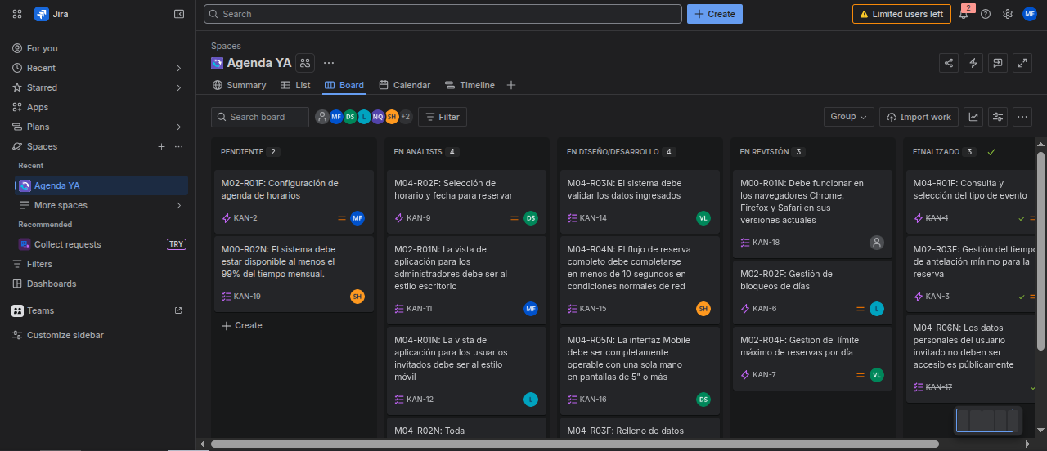
Figura 2.1: Flujo de trabajo en Jira.

3. Análisis de usabilidad

3.1. Análisis para el Módulo 2
Para el desarrollo del módulo 2, aplicamos centralmente 3 de los 8 principios de Shneiderman:
- Reducir la carga de la memoria a corto plazo: La información mostrada en pantalla fue la justa y necesaria, para no sobrecargar al usuario con información extra. Por ello, las pantallas quedaron con una esencia simple o minimalista.
- Prevención de errores: Para evitar los errores o corregirlos debemos elegir cuidadosamente que mostrar en la interfaz. En base a ello, implementamos varias medidas:
  - Avisar al administrador si desea descartar los cambios al salir sin guardar de una interfaz o cuando presiona el botón de descartar.
  - Colocar un calendario con fechas a seleccionar para que el administrador no ingrese valores inválidos.
  - Colocar inputs que solo aceptan un tipo de dato determinado para evitar errores por un ingreso incorrecto.
- Ofrecer realimentación informativa: Cada acción realizada por el usuario debe ser acompañada por una respuesta del sistema, por lo que pensamos en notificaciones que le informen sobre el estado de su operación. Si el administrador descarta algún cambio o lo guarda, un mensaje le aparecerá arriba a la derecha informando si la acción se realizó con éxito.

3.2. Análisis para el Módulo 4
Para el desarrollo del módulo 4, aplicamos los siguientes principios de los 8 principios de Shneiderman:
- Prevención de errores: En la versión Mobile, el Sistema debe deshabilitar visualmente en el calendario los días sin disponibilidad y los horarios ya reservados. Esto evita que el usuario intente realizar una acción inválida y reciba un mensaje de error frustrante.
- Ofrecer realimentación informativa: Una vez que el usuario invitado selecciona el turno a reservar, el Sistema no debe simplemente cerrarse o volver al calendario. Debe aparecer una pantalla que le avise que su reserva fue confirmada exitosamente.(falta lo de los datos personales)

4. Wireframes
A continuación se muestran los prototipos desarrollados.

4.1. M02-R01F
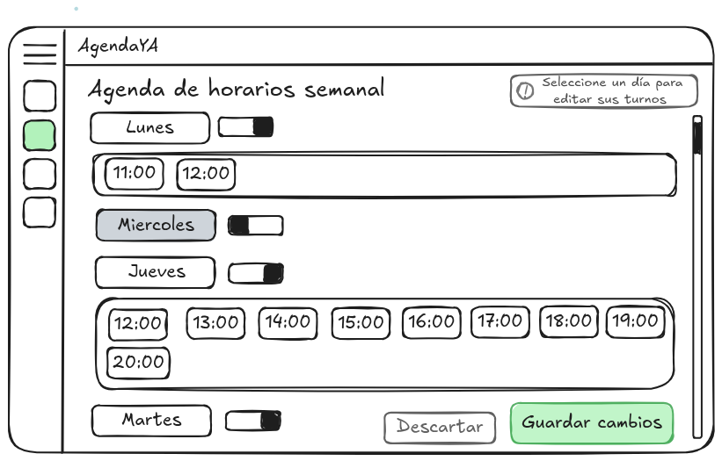
Figura 4.1.1: Vista general de la interfaz del requisito M02-R01F.

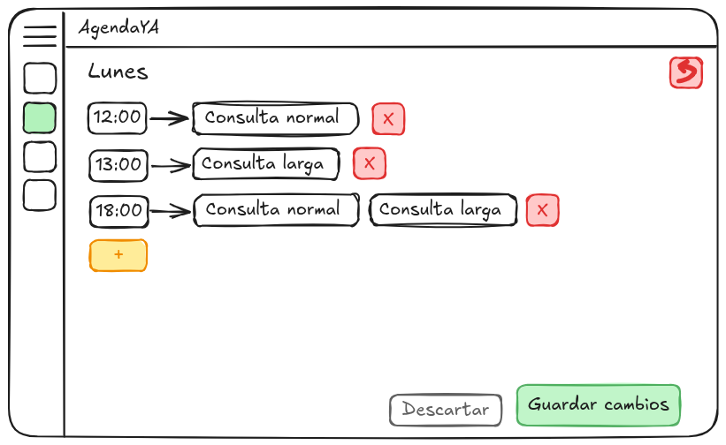
Figura 4.1.2: Vista de edición por día del requisito M02-R01F.

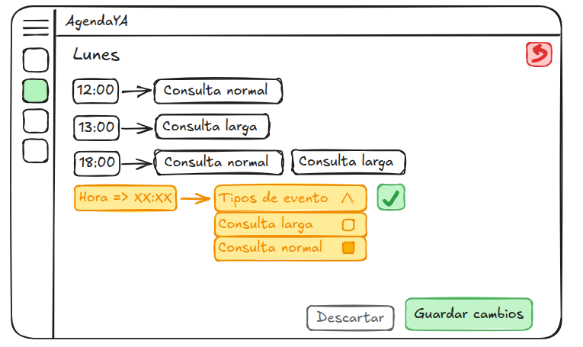

Figura 4.1.3: Vista al agregar un turno en el requisito M02-R01F.

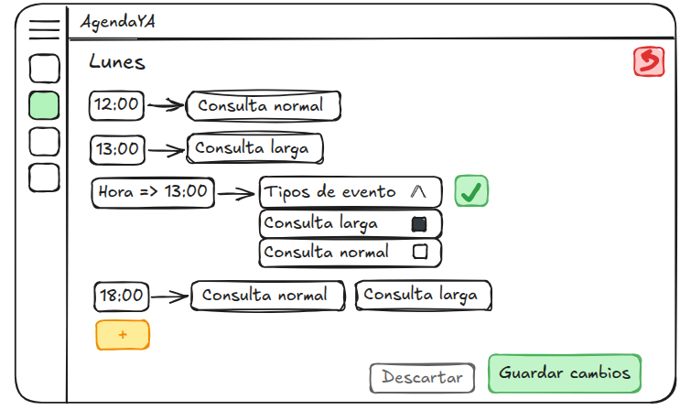

Figura 4.1.3: Vista al editar un turno en el requisito M02-R01F.

4.2. M02-R02F
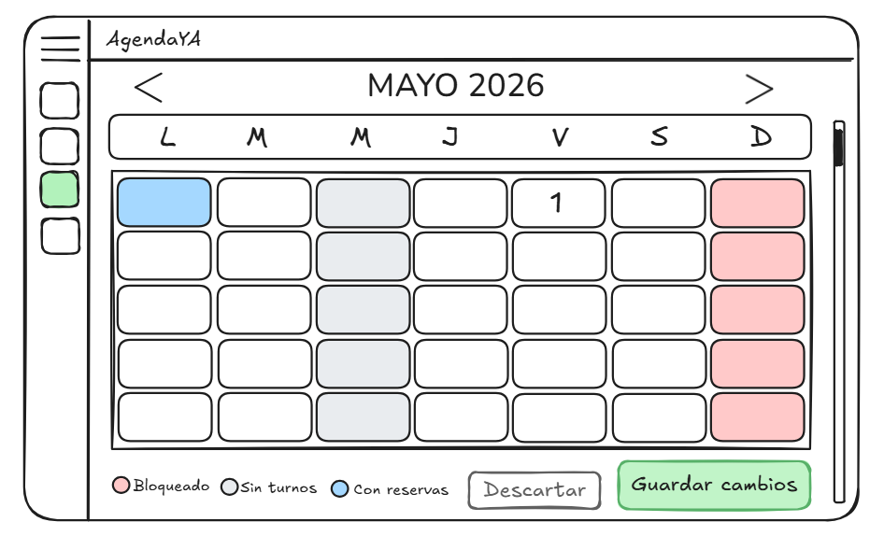
Figura 4.2.1: Vista general de la interfaz del requisito M02-R02F.
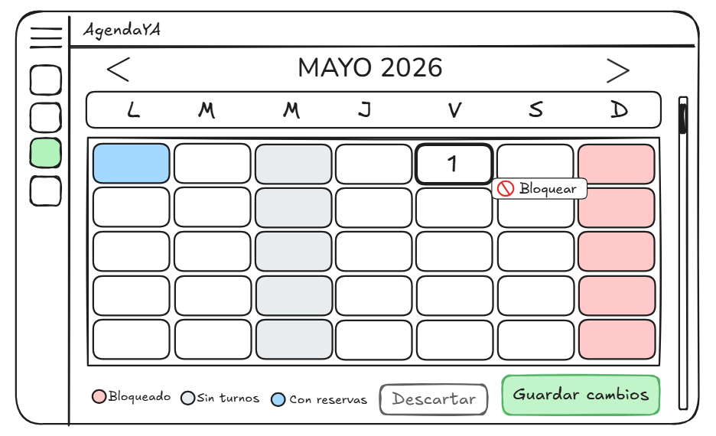
Figura 4.2.2: Vista al seleccionar y elegir la opción de bloquear un día hábil en la interfaz del requisito M02-R02F.

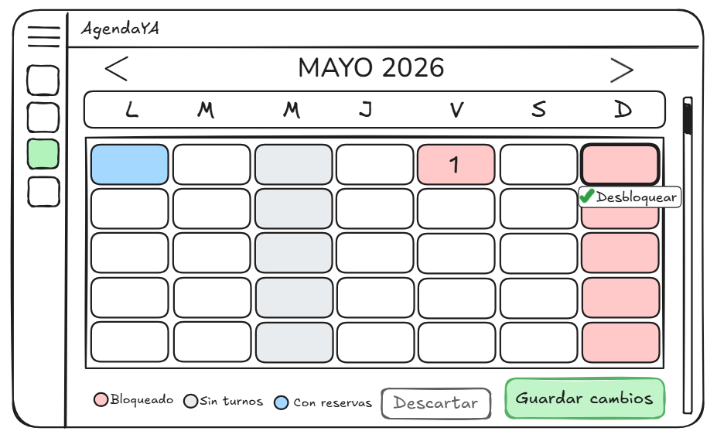
Figura 4.2.3: Vista al seleccionar y elegir la opción de desbloquear un día bloqueado en la interfaz del requisito M02-R02F.
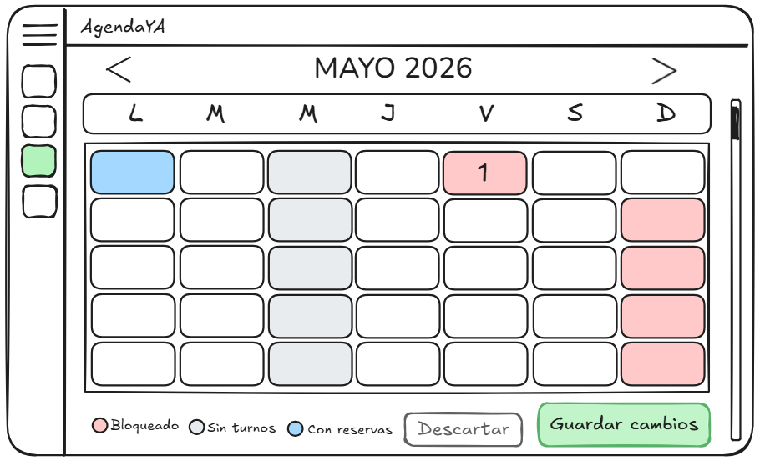
Figura 4.2.4: Vista al desbloquear un día bloqueado en la interfaz del requisito M02-R02F.

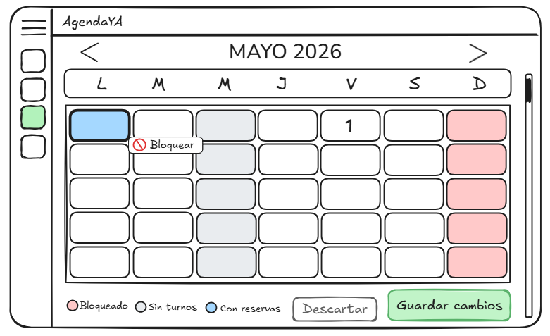
Figura 4.2.5: Vista al seleccionar y elegir la opción de bloquear un día con reservas en la interfaz del requisito M02-R02F.
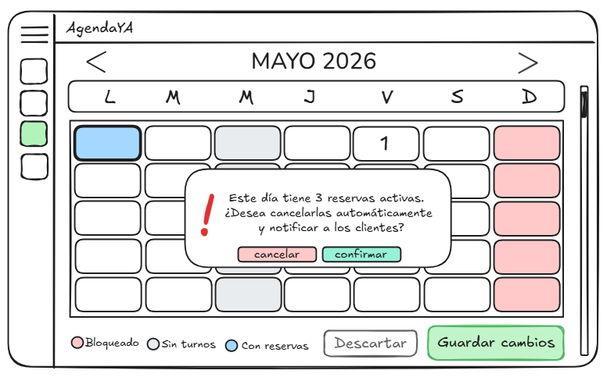
Figura 4.2.6: Vista de mensaje emergente al seleccionar y elegir la opción de bloquear un día con reservas en la interfaz del requisito M02-R02F.

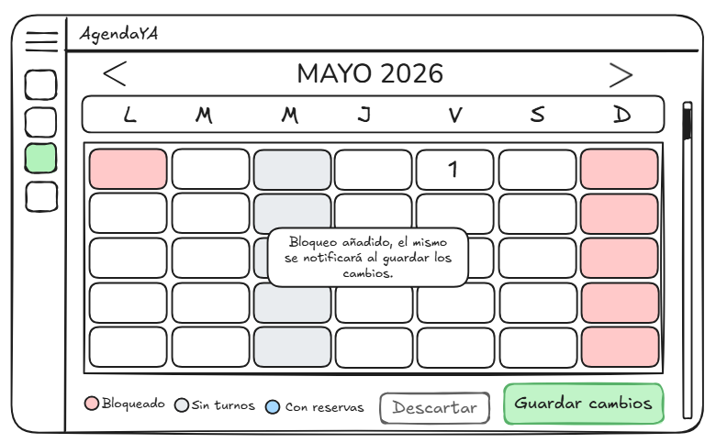
Figura 4.2.7: Vista de mensaje emergente al elegir la opción de confirmar el bloqueo de un día con reservas en la interfaz del requisito M02-R02F.

4.3. M02-R03F
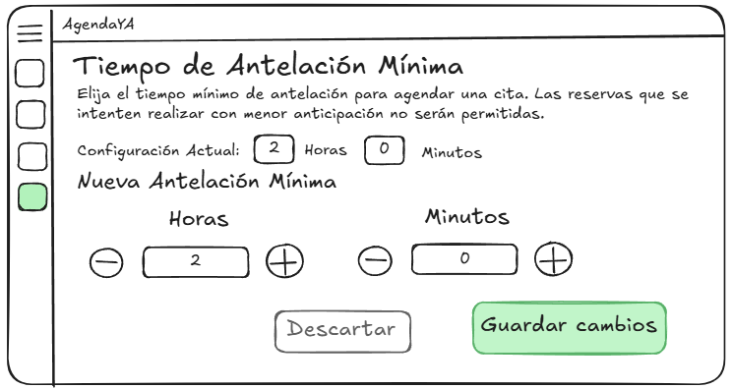
Figura 4.3.1: Vista general de la interfaz del requisito M02-R03F.

4.4. M02-RF04

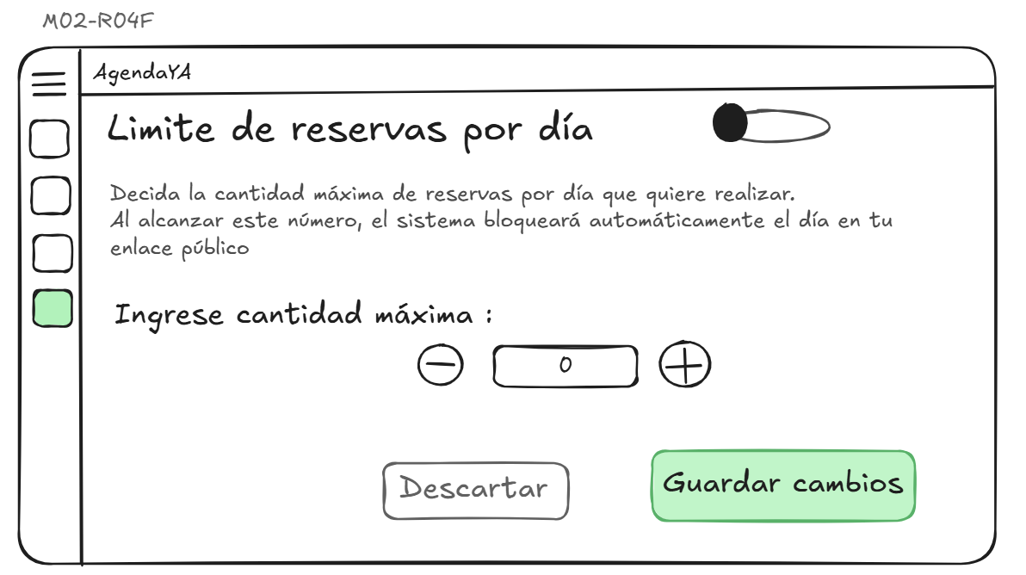
Figura 4.3.1: Vista general de la interfaz del requisito M02-R04F.

4.5. M04-R01F
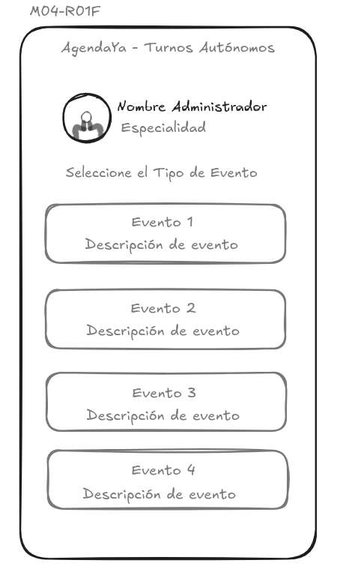
Figura 4.5.1: Vista general de la interfaz del requisito M04-R01F.
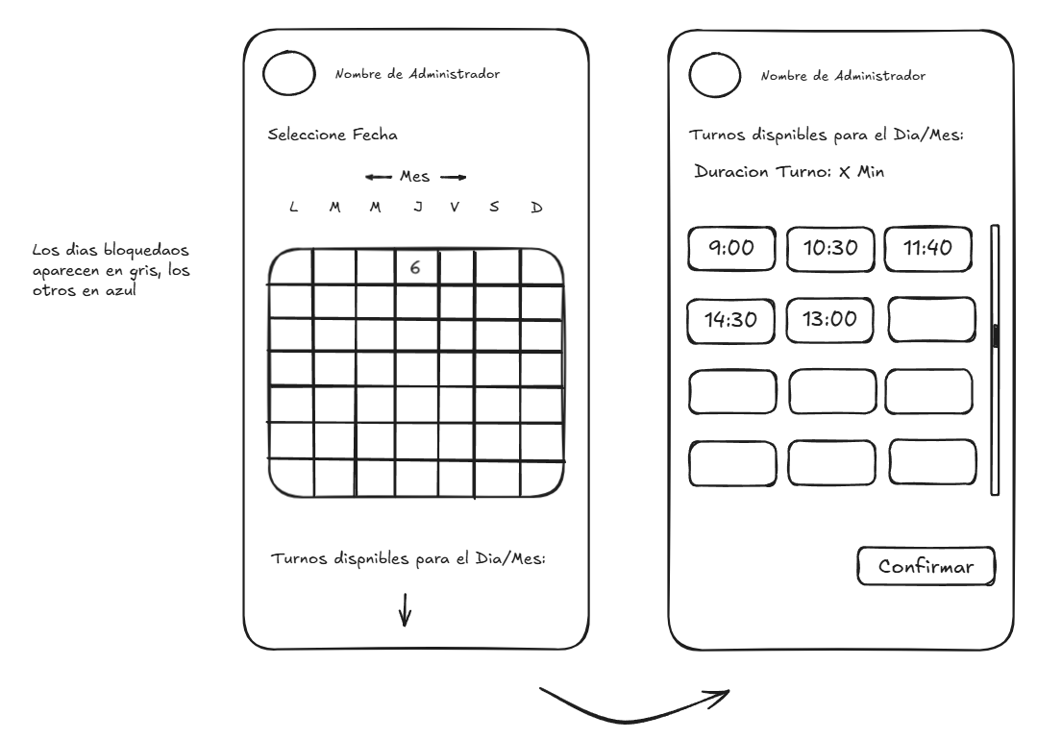
Figura 4.5 Vista general de la interfaz del requisito M04-R01F.

4.6. M04-R02F
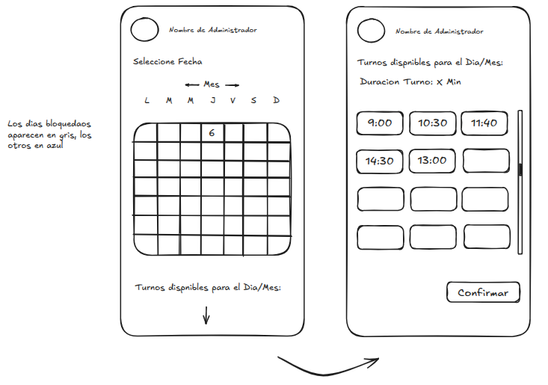
Figura 4.6.1: Vista general de la interfaz del requisito M04-R02F.

4.7. M04-R03F
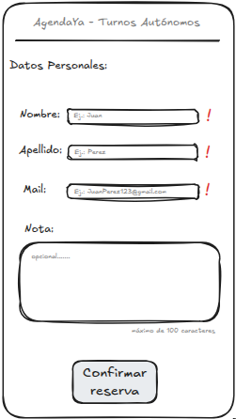
Figura 4.7.1: Vista general de la interfaz del requisito M04-R03F.

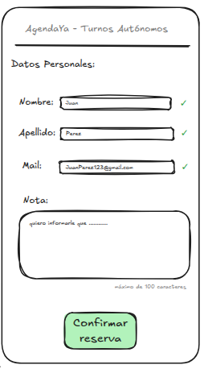
Figura 4.7.2: Vista con datos ingresados en el requisito M04-R03F.

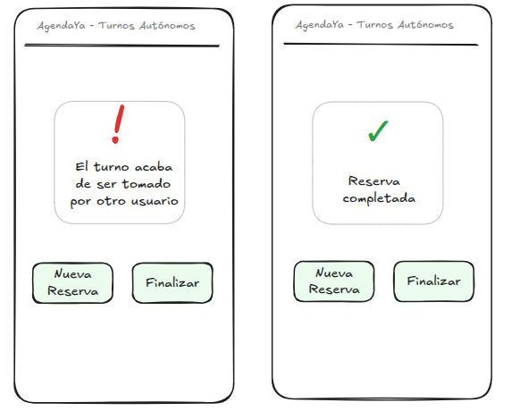
Figura 4.7.3: Vista de aviso/confirmación de la reserva en el requisito M04-R03F.

4.8. Componentes generales
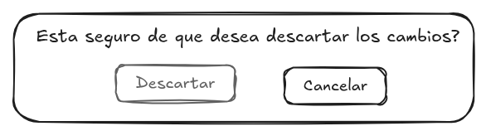
Figura 4.8.1: Aviso de descarte de cambios del módulo 2.

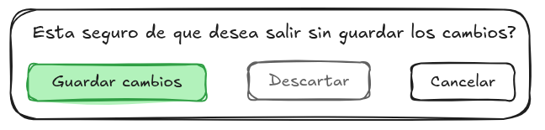
Figura 4.8.2: Aviso de salir sin guardar cambios del módulo 2.

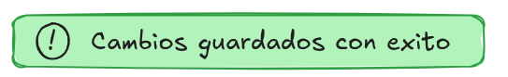
Figura 4.8.3: Aviso de cambios guardados correctamente del módulo 2.


Figura 4.8.4: Aviso de cambios descartados correctamente del módulo 2.

5. Lecciones Aprendidas
Durante lo que hicimos el trabajo práctico, aprendimos:
- Definición de requerimientos: Aprendimos a evaluar el alcance que debe tener un requerimiento, y que tan abarcativo debe ser. Al ser demasiado pequeño, no cubrirá las necesidades básicas que debe suplir, pero si es muy abarcativo se tornará inmanejable, por lo que debemos elegir sabiamente el tamaño del mismo.
- Wireframes: Aprendimos a cómo entender un requisito y moldearlo en un wireframe para que sea entendible para todo aquel que lo lea y necesite un apoyo visual sobre la funcionalidad.

